познавательно-исследовательский проект с
детьми старшего дошкольного возраста

Воспитатель:Шамшатова А.А.
Участники: дети и родители группы.



Задачи исследования:
1. Узнать историю появления Деда Мороза.
2.Составить подробную характеристику Деда Мороза.
3.Познакомится с коллегами Деда Мороза за границей и найти их отличия
Ход организованной деятельности:
Вводная часть.
Воспитатель детям читает загадку:
Мы весной его не встретим,
Он и летом не придет,
Но зимою к нашим детям
Он приходит каждый год.
У него румянец яркий,
Борода, как белый мех,
Интересные подарки
Приготовит он для всех.
Дружно мы его встречаем,
Мы большие с ним друзья…
Но поить горячим чаем
Гостя этого нельзя!
Воспитатель: О каком госте эта загадка?
Совсем недавно мы встречали Новый 2015 год. Самый красивый и долгожданный праздник для детей и взрослых. Ни один Новый год не обходится без Деда Мороза.
Перед праздником вы мне задавали такой вопрос: Кто такой Дед Мороз и где же он живёт? Чем Дед Мороз отличается от Санта Клауса?

Основная часть.
Воспитатель:Сегодня мы с Вами познакомиться с результатами нашей совместной работы. Вы с помощью своих родителей делали книжки – малышки , аппликации, открытки о Дедушке Морозе. А мы с вами оформили замечательную выставку.
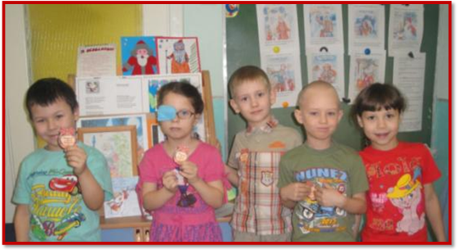
Презентация продуктивной деятельности детьми
(дети поочередно представляют свои работы)
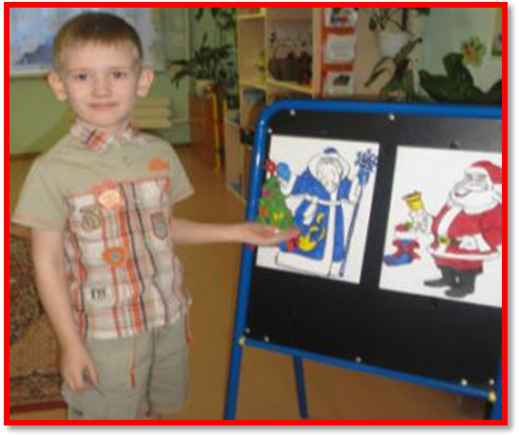
Артем Шамраем «Чем отличается Дед Мороз от Санта Клауса»

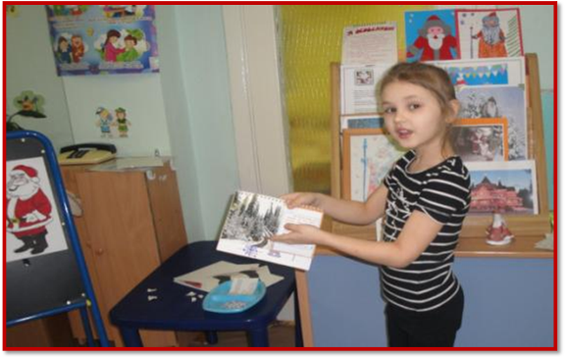

Алина Карпова « Где живет Дед Мороз»
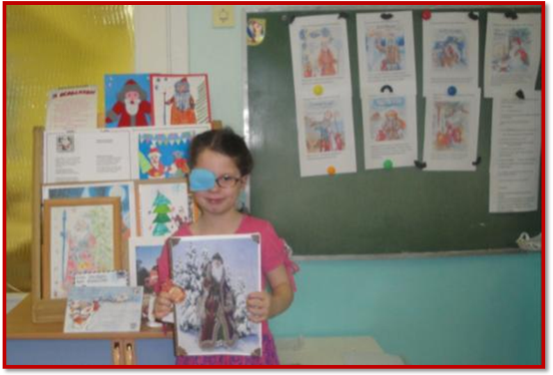

Яна Денисова «Помощники Деда Мороза»

Музыкальная игра « У тебя Дед Мороз »
У тебя Дед Мороз вот такая борода,
Хи-хи-хи, ха-ха-ха вот такая борода.
У тебя Дед Мороз вот такие брови,
Хи-хи-хи, ха-ха-ха вот такие брови.
У тебя Дед Мороз вот такая шуба,
Хи-хи-хи, ха-ха-ха вот такая шуба.
У тебя Дед Мороз вот такие варежки,
Хи-хи-хи, ха-ха-ха вот такие варежки.
У тебя Дед Мороз вот такие сапоги,
Хи-хи-хи, ха-ха-ха вот такие сапоги
Хи-хи-хи, ха-ха-ха вот такие сапоги.

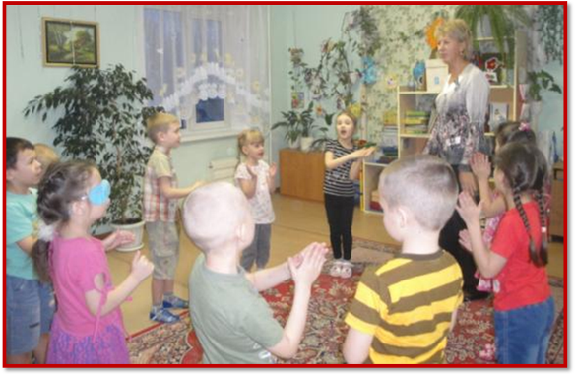

Дидактическая игра «Собери картинку Деда Мороза и Санта Клауса»

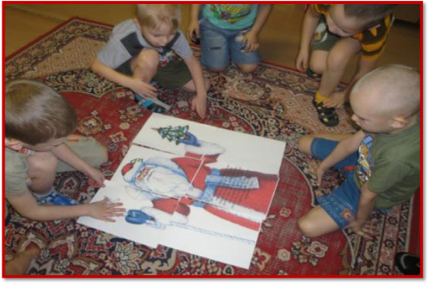

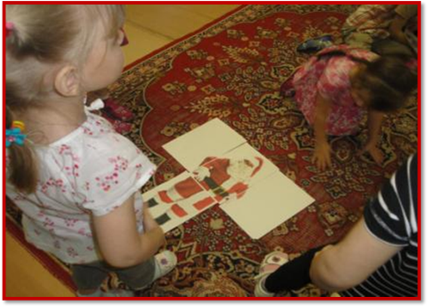

Викторина для детей
(Дети делятся на две команды и за правильный ответ получают
медаль в виде снежинки)
1. Где находится дом Деда Мороза?
2. Как зовут внучку Деда Мороза?
3.Как звали Дед Мороза в старину?
4.Кто ездит на оленьей упряжке?
5. Где живет Санта Клаус?
6. Есть ли внучка у Санта Клауса?
7.Назови помощников Санты.
8. В каких русских сказках упоминается о Дедушке Морозе?
Итог.
Воспитатель:И пусть не каждый верит, что Дед Мороз существует, но каждый радуется, когда он видит румяного старика, который пляшет, танцует, веселится и раздаёт подарки.
В конце занятия воспитатель открывает письмо от Деда Мороза, читает пожелания детям.
